Контрольные вопросы для проведения срезовых работ
по______математике____________в______10___________классе
(предмет)

№ | Вариант №1 | Вариант №2
1 | Флакон шампуня стоит 160 рублей. Какое наибольшее число флаконов можно купить на 1000 рублей во время распродажи, когда скидка составляет 25% ? | Шариковая ручка стоит 40 рублей. Какое наибольшее число таких ручек можно будет купить на 900 рублей после повышения цены на 10%?
2 | В обменном пункте 1 гривна стоит 3 рубля 70 копеек. Отдыхающие обменяли рубли на гривны и купили 3 кг помидоров по цене 4 гривны за 1 кг. Во сколько рублей обошлась им эта покупка? Ответ округлите до целого числа. | Шоколадка стоит 35 рублей. В воскресенье в супермаркете действует специальное предложение: заплатив за две шоколадки, покупатель получает три (одну в подарок). Сколько шоколадок можно получить на 200 рублей в воскресенье?
3 | Найдите значение выражения 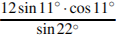. | Найдите значение выражения 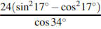
4 | Найдите , если 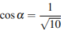 и 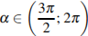 | Найдите , если 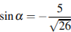 и 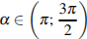
5 | В треугольнике угол равен 90°, , 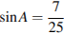. Найдите . | В треугольнике угол равен 90°, , . Найдите .
6 | 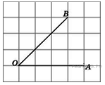Найдите тангенс угла . | 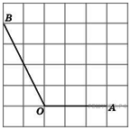найти котангенс угла
7 | 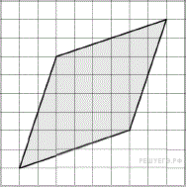Найдите площадь ромба, | Найдите площадь ромба,  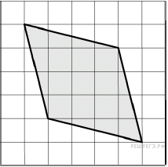
8 | В случайном эксперименте бросают две игральные кости. Найдите вероятность того, что в сумме выпадет 8 очков. Результат округлите до сотых. | Фабрика выпускает сумки. В среднем на 100 качественных сумок приходится восемь сумок со скрытыми дефектами. Найдите вероятность того, что купленная сумка окажется качественной. Результат округлите до сотых.
9 | 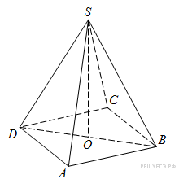В правильной четырехугольной пирамиде точка – центр основания, – вершина, Найдите длину отрезка . | В правильной четырехугольной пирамиде точка – центр основания, – вершина, , . Найдите боковое ребро .  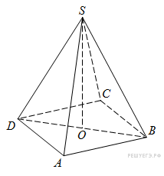
10 | Найдите корень уравнения: Если уравнение имеет более одного корня, укажите меньший из них. | Решите уравнение .

Преподаватель _____________________ _____Перемышленникова Е.В.__
(подпись) (Ф.И.О.)

Эталоны ответов на контрольные вопросы
По________математике___________________ в_______10________ классе
(предмет)

№ | Вариант №1 | Вариант №2
1 | 8 | 20
2 | 44 | 7
3 | 6 | 12
4 | -3 | 5
5 | 4,8 | 4
6 | 1 | -0,5
7 | 32 | 13
8 | 0,14 | 0,93
9 | 5 | 17
10 | 8 | -6

Преподаватель _____________________ __Перемышленникова Е.В._______
(подпись) (Ф.И.О.)

